***Ingreso estudiantes:***

*Para ingresar digite:* [*www.sinapsis.club*](http://www.sinapsis.club)

*Usuario: su número de identificación*

*Contraseña Mc2020. Incluye el punto al final*

***ESTUDIANTE:***

* *Encontrará toda la información a trabajar de forma organizada en una sola pantalla.*
* *Al ingresar debe dar click en clases.com y después actividades*
* *Para ingresar a la clase, dan click en el ojo.*

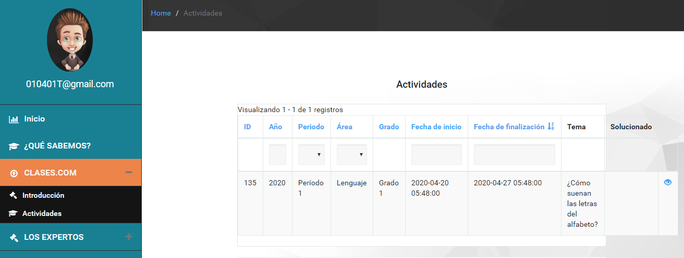

*Internamente se diferencian los momentos de la secuencia didáctica, para facilitar el aprendizaje y presentación de los contenidos. Propósito, motivación, desarrollo de la enseñanza, ejemplos, explicación, ejercicios, evaluación y solución o tarea que debe desarrollar del estudiante.*

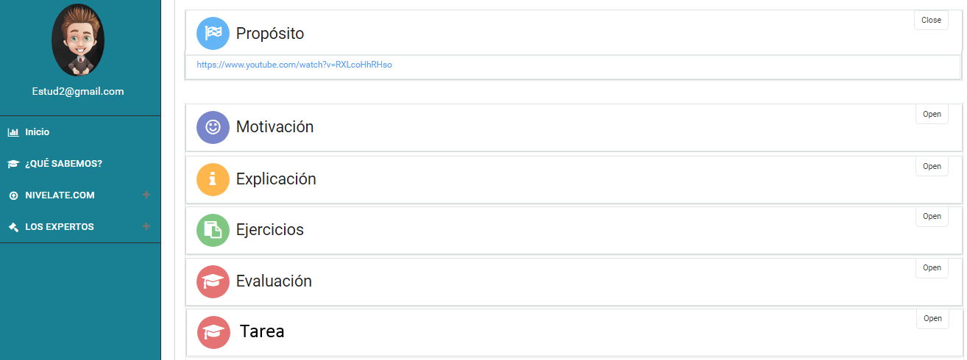

*Los estudiantes hacen click en cada dibujo y se despliega el material que haya vinculado el docente, recuerde puede ser un video, un archivo, un link o una imagen.*

*Para vincular la tarea, el estudiante hace click en TAREA y se despliega una ventana que* **dice registrar solución***, al hacer click aparece un cuadro donde puede: editar, subir un archivo, un link o una imagen. Puede anexar varios archivos, por ejemplo archivo de ejercicios y archivo de evaluación.*

